ZIT ANLAMLI KELİMELER
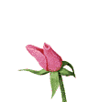
ZIT ANLAMLI SÖZCÜKLER

Aşağıdaki boşluklara uygun zıt anlamlı sözcükler yazınız.
Bu çiçek güzel diğer çiçek ……………..


Bu kitaplar çok diğer kitaplar ……………..

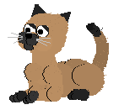
Bu kedi kara diğer kedi …………………

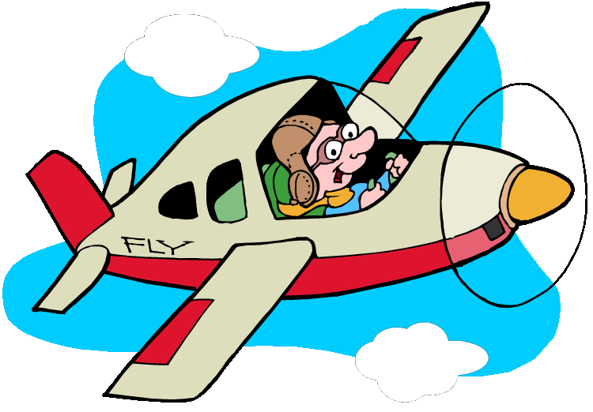
Bu uçak hızlı diğer uçak …………………

Bu top büyük diğer top………………..

Bu kahve sıcak diğer kahve………….

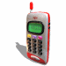 Bu telefon sağlam diğeri ……………… 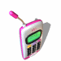
Bu tavşan hızlı diğer tavşan ise……… …
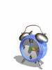
Bu saat pahalı diğer saat ise …………….
 Bu kız çalışkan diğer kız ise………………

